**DOCTORES DEL HOSPITAL**

* Realizar una página html muestre dinámicamente los hospitales de nuestra base de datos.
* Cuando enviemos información, mostraremos los doctores que pertenecen a los hospitales seleccionados.
* Debemos mantener seleccionados los elementos después del envío.

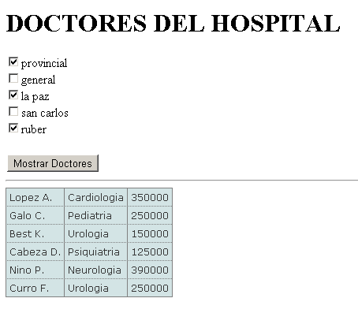

**Models.py**

import cx_Oracle

class Doctor:  
 def __init__(self):  
 self.connection = cx_Oracle.connect('system', 'javaoracle', 'localhost/XE')  
  
 def nombreshosp(self):  
 cursor = self.connection.cursor()  
 consulta = "SELECT NOMBRE, HOSPITAL_COD FROM HOSPITAL"  
 cursor.execute(consulta)  
 resultado = cursor.fetchall()  
 return resultado  
  
 def doctoreshosp(self, cod_hospital):  
 datos = ', '.join(cod_hospital)  
 cursor = self.connection.cursor()  
 consulta = f"SELECT APELLIDO, ESPECIALIDAD, SALARIO FROM DOCTOR WHERE HOSPITAL_COD IN ({datos})"  
 print(consulta)  
 cursor.execute(consulta)  
 resultado = cursor.fetchall()  
 return resultado

**Views.py**

from django.http import HttpResponse

from django.shortcuts import render

from doctCheckbox.models import Doctor

def datosDoctores(request):  
 doc = Doctor()  
 Nombhospitales = doc.nombreshosp()  
  
 checkrecogidos = request.POST.getlist('hospital')  
 print(checkrecogidos)  
 if (checkrecogidos!= []):  
 listadoDoct = doc.doctoreshosp(checkrecogidos)  
 datos = {  
 'hospi': Nombhospitales,  
 'listado': listadoDoct,  
 }  
 else:  
 datos = {  
 'hospi': Nombhospitales,  
 }  
  
 return render(request, 'gestion/index.html', datos)

**Index.html**

<!DOCTYPE html>  
<html>  
<head>  
 <title>Ejemplo CheckBox</title>  
</head>  
<body>  
 <h2>DOCTORES DEL HOSPITAL</h2>  
 <form action="datosDoctores" method="POST">  
 {% csrf_token %}  
  
 {% for hos in hospi %}  
 <input type="checkbox" name="hospital" value="{{ hos.1 }}">  
 {{ hos.0}}  
 <br/>  
 {% endfor %}  
 <br/>  
 <input type="submit" value="Buscar Doctores"></button>  
 </form>  
 <br/>  
 <br/>  
 <br/>  
  
  
 <table border='1'>  
 <tbody>  
  
 {% for nombre, especialidad,salario in listado %}  
 <tr>  
 <td>{{nombre}}</td>  
 <td>{{especialidad}}</td>  
 <td>{{salario}}</td>  
  
 </tr>  
 {% endfor %}  
 </tbody>  
 </table>  
</body>  
</html>

**urls.py**

from django.urls import path  
  
from doctCheckbox import views  
  
urlpatterns=[  
 path('datosDoctores', views.datosDoctores, name='Index')  
]